ELEKTRONİK DEFTER (E-DEFTER)

Bu çalışmamızın amacı T.C. Hazine ve Maliye Bakanlığı’nın uzun süredir uygulamaya aldığı elektronik dönüşüm planının bir parçası olan “Elektronik Defter” uygulamasının ne işe yaradığı ve uygulamanın nasıl yapılacağı konusunda bilgi vermektir.

Öncelikle E-dönüşüm uygulamasıyla;

Vergi Usul Kanunu ve Türk Ticaret Kanunlarına dayanarak ticareti ve bunun nasıl vergilendirileceğini belirleyen bakanlık, ticaretin gelişmesine katkıda bulunmak ve tabii ki bu gelişmenin sayesinde büyüyen / büyüyecek olan ticarette ki vergi kayıp/kaçağı denetimini kolayca yapabilmek adına teknolojik gelişmeleri de kullanarak bütün sistemi elektroniğe taşımayı hedeflemektedir.

İşte bu hedeflerin uygulamalarından bir tanesi de E-DEFTER uygulamasıdır. Şöyle ki,
19/10/2019 tarihli ve 30923 sayılı Resmi Gazete’de yayımlanarak yürürlüğe giren, Elektronik Defter Genel Tebliği (Sıra No:1)'nde Değişiklik Yapılmasına Dair Tebliğ (Sıra No: 3)’in; “3.2.6. e-Defter Uygulamasına Dâhil Olma Zorunluluğu” başlıklı bölümünde;

1- e-Fatura uygulamasına geçiş zorunluluğu bulunan mükellefler, e-Fatura uygulamasına geçiş süresi içinde (e-Fatura uygulamasına yıl içinde zorunlu olarak geçen mükellefler bakımından izleyen yılın başından itibaren)

e-defter uygulamasına geçmek ve edefter.gov.tr adresinde format ve standardı
belirlenen defterleri e-Defter olarak tutmak zorundadırlar denmektedir.

Bu maddeye dayanarak SGK ile sözleşmeli eczaneler, zorunlu olarak e-fatura uygulamasına geçilmesini izleyen yılbaşı olan 01/01/2022 tarihinde yine zorunlu olarak e-deftere geçeceklerdir.

Peki E-DEFTER Nedir?

Bu güne kadar ki yapılan uygulama da ;

Bilanço usulüne göre defter tutan Eczaneler Türk Ticaret Kanununda belirtilen

- Yevmiye Defteri,
- Defteri Kebir (büyük defter)
- Envanter defteri

İsimli defterleri kağıt ortamında, her sene aralık ayında, sonraki sene için numaralandırıp boş olarak noter açılış tasdiki ile hazırlamaktadır ve yapılan bu boş defter tasdiki daha sonra ticaret esnasında yapılan bütün ticari hareketlerini yine Tek Düzen Hesap planına göre muhasebeleştirip kayıt altına alarak en geç izleyen yılın Haziran ayına Kadar, noter onaylı bu defterlere yazdırarak yine noter marifeti ile kayıtların son sayfasına “Görülmüştür” Damgası/Onayı yaptırıp denetime hazır hale getirir ve

Vergi usul Kanunu’na göre 5 yıl Türk Ticaret Kanunu’na göre 10 yıl
Sosyal Güvenlik Kanunu’na göre 10 yıl kağıt ortamında saklar ve ilgili kurumlar istediğinde ibraz eder.

Bütün bu açıklamalar ışığında, e-defter yukarıda sayılan; Yevmiye Defteri ve Defteri Kebire yazdırılan muhasebe kayıtlarının elektronik ortamda oluşturularak T.C. Hazine ve Maliye bakanlığına bağlı, Gelirler İdaresi Başkanlığı’na (GİB) belirlenen takvimlerde ve belirlenen yöntemlerle aktarılması işlemidir.

Sadece envanter defteri yine kağıt ortamında notere onaylatılacaktır.

Her bir aktarma ve elektronik imza ile imzalama yukarıda sayılan noter açılış ve kapanış tasdikleri işlemlerinin yerini almaktadır.

Bu sayede yine muhasebe işlemlerinin bütünlüğü güvenliği ve kaynağının doğruluğu garanti altına alınarak, ispat aracı olarak kullanılabilecek ve çok daha rahat ve hızlı bir şekilde işlemler denetlenebilecektir.

Saklama işlemleri de yine yukarıda sayılan kanunlar çerçevesinde olacak fakat kağıt ortamda değil elektronik ortamda olacaktır.

E-Deftere geçmek için takip edilen işlemler sırasıyla şu şekildedir.

- Elektronik İmza Ya da Mali Mühür alınır.
- En geç 31/12/2020 tarihine kadar e-imza /mali mühür kullanarak Gelirler İdaresi Başkanlığına (GİB) başvuru yapılır.

Adımları Tekrarlayacak olursak ;

Elektronik İmzanız ile

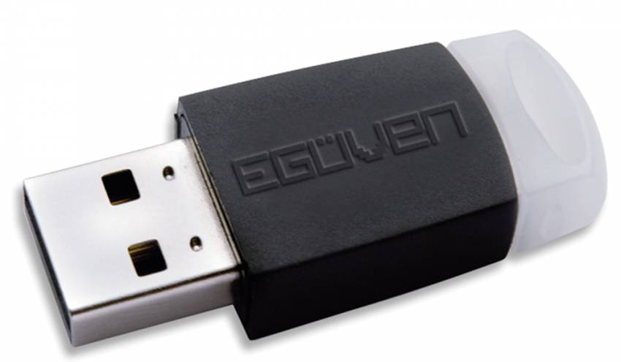

- Gelirler İdaresi Başkanlığına (GİB) başvuru yapılır.

https://www.edefter.gov.tr/edefterbasvuru.html adresine girilerek,

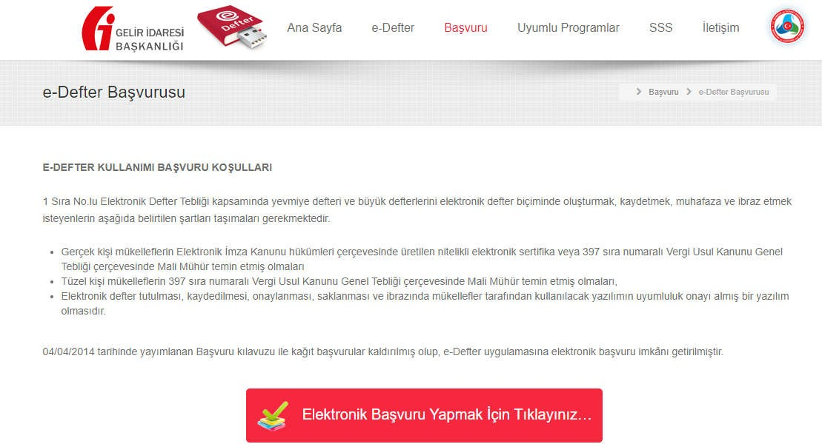

Elektronik başvuru yapmak için tıkladıktan sonra ;

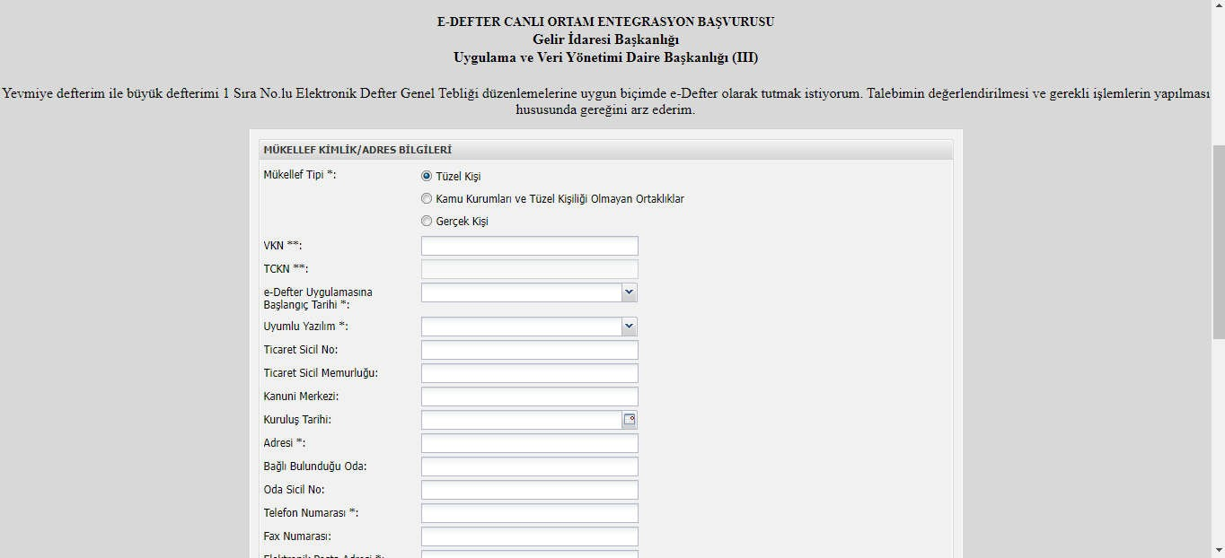

Ekranından gerekli bilgiler doldurulur ve “BAŞVUR” butonu ile başvuru
tamamlanmış olur.

Belirlenen takvime göre e-imza /mali mühür kullanılarak oluşturulan E-defterler GİB portalına (web sayfasına) uygun formatlarda gönderilir ve e-imza /mali mühür ile onaylanır.
Gönderme takviminde aylık ve 3 aylık gönderme seçenekleri vardır.
Aylık Olarak Göndermek İsteyenler İçin e-defter berat dosyalarının yüklenme takvimi

DÖNEMİ | BERAT YÜKLEME SON GÜNÜ
OCAK AYINA AİT BERAT | 30/NİSAN Gün Sonuna kadar
ŞUBAT AYINA AİT BERAT | 31/MAYIS Gün Sonuna kadar
MART AYINA AİT BERAT | 30/HAZİRAN Gün Sonuna kadar
NİSAN AYINA AİT BERAT | 31/TEMMUZ Gün Sonuna kadar
MAYIS AYINA AİT BERAT | 31/AĞUSTOS Gün Sonuna kadar
HAZİRAN AYINA AİT BERAT | 30/EYLÜL Gün Sonuna kadar
TEMMUZ AYINA AİT BERAT | 31/EKİM Gün Sonuna kadar
AĞUSTOS AYINA AİT BERAT | 30/KASIM Gün Sonuna kadar
EYLÜL AYINA AİT BERAT | 31/ARALIK Gün Sonuna kadar
EKİM AYINA AİT BERAT | 31/OCAK (Ertesi Yıl) Gün Sonuna kadar
KASIM AYINA AİT BERAT | 28/ŞUBAT (Ertesi Yıl) Gün Sonuna kadar
ARALIK AYINA AİT BERAT | 31/ MART (Ertesi Yıl) Gün Sonuna kadar

3 Aylık Göndermek İsteyenler İçin e-defter berat dosyalarının yüklenme takvimi

DÖNEMİ | BERAT YÜKLEME SON GÜNÜ
OCAK-ŞUBAT-MART | 31 / MAYIS | Gün Sonuna kadar
NİSAN-MAYIS-HAZİRAN | 31 / AĞUSTOS | Gün Sonuna kadar
TEMMUZ-AĞUSTOS-EYLÜL | 30 / KASIM | Gün Sonuna kadar
EKİM-KASIM-ARALIK | GELİR veya KURUMLAR Vergisi Beyannamelerinin
 | Verileceği Ayın Son Gününe Kadar

Mali müşavirler tarafından gerçekleştirilen E defter giriş/gönderim işlemleri şu şekildedir.

1 ) Elektronik İmza Takılarak E deftere giriş linkine tıklanır.

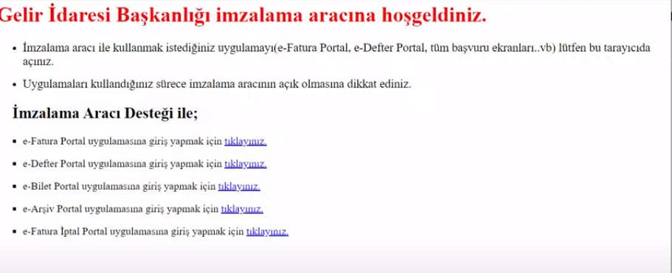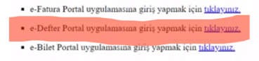

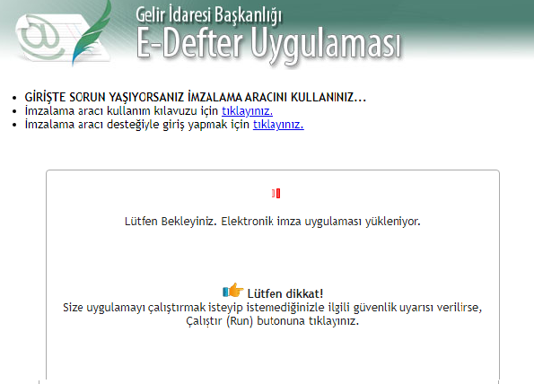

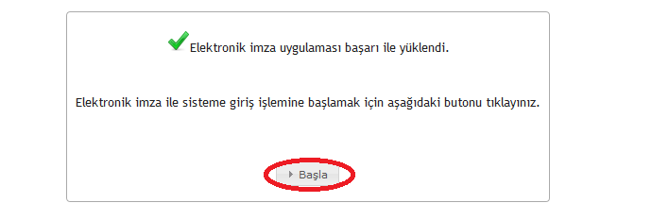

- ) Akıllı Kart işlemcisi seçilir ve şifre girilir.

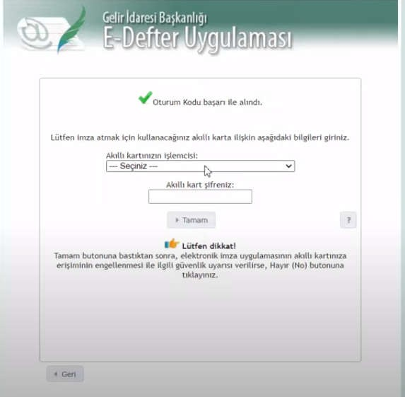

Sisteme giriş işlemleri başlatılıp sisteme giriş metni imzalandıktan/onaylandıktan sonra sitem girişi tamamlanmış olur ve sitem ana sayfaya yönlendirme yapar.

- Önceden hazırlanan “zip” formatındaki defter ve beratları yüklenir ve onaylanır.

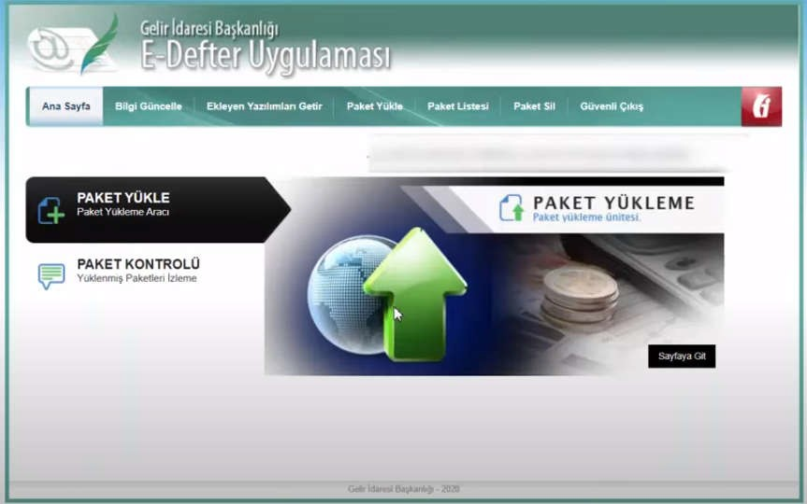

4) Gönderilen defter beratları ekran görüntüsü.
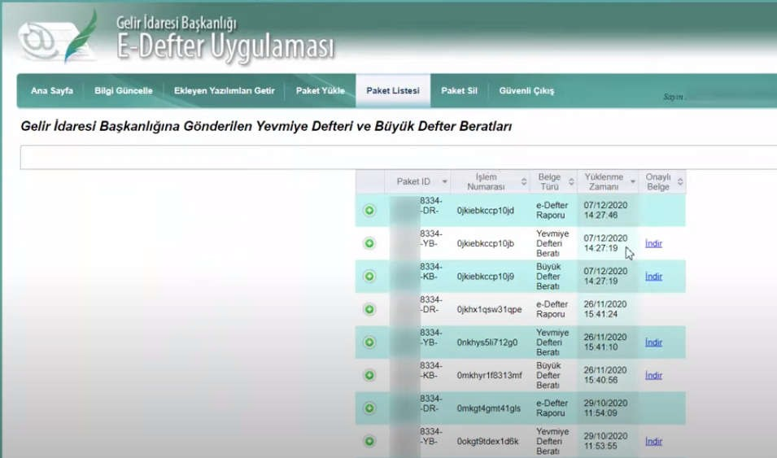
5) Onaylandıktan sonra Defter beratları görüntüsü.

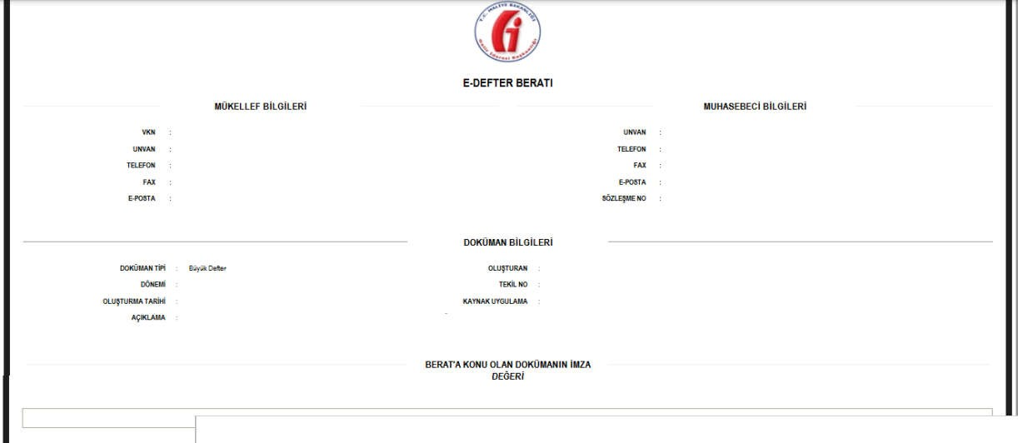

E Defter beratı ile ;

İlgili döneme ait (Örneğin 2022 Ocak-Şubat-Mart ayları) defterlerin kapanış onayı (eskiden noterden yapılan) yapılmış oluyor ve otomatik olarak yeni dönem (2022 Nisan-Mayıs-Haziran) açılıyor.

Bir fikir vermesi amacıyla, kısaca ve görsellerle anlatmaya çalıştığımız E defter sürecinin kanuni dayanakları, amacı, başvuru ve yükleme süreçleri bu şekildedir.

Mehmet GEMİLİ / Mersin Eczacı Odası Mali Danışmanı
Serbest Muhasebeci Mali Müşavir

